宜昌國中108學年度第1學期第2次段考 9年級自然科試卷
命題教師：陳威達
班級： 座號： 姓名：
第一部份：基本題（第1～30題，共60分）
- 伽利略觀察物體運動情形後，認為物體維持原有運動狀態的特性，稱之為：
（Ａ）慣性 （Ｂ）惰性 （Ｃ）質量守恆 （Ｄ）力學能守恆。
- 當物體作等速度運動時，其受力情形如何？
（Ａ）受到固定大小的力作用 （Ｂ）必不受到力的作用
（Ｃ）至少受到一個力的作用 （Ｄ）若有受外力作用，則所有外力的合力為零。
- 光滑平面上，對同一靜止物體施以同方向、不同大小的外力F，則外力和物體加速度關係圖應為下列何者？
（Ａ）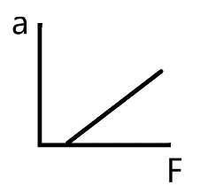（Ｂ）（Ｃ）（Ｄ）。
- 在光滑平面上，有一質量50公斤的台車，受到一水平推力的作用，獲得3公尺／秒²的加速度，則該台車所受的水平推力為多少牛頓？
（Ａ）3 （Ｂ）50 （Ｃ）150 （Ｄ）1470。
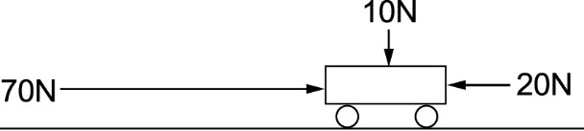
- 在光滑平面上有一質量50公斤的台車，受到三個外力的作用，其受力的情形如附圖所示，則該台車所獲得的加速度為多少公尺／秒²？
（Ａ）0.4 （Ｂ）1 （Ｃ）1.8 （Ｄ）2。
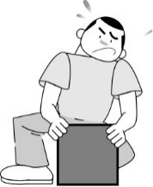
- 下列何者為牛頓第三運動定律的實例？
（Ａ）拍打板擦以除去板擦上的粉筆灰
（Ｂ）噴射機的引擎向後排氣，噴射機會向前衝
（Ｃ）疾駛的汽車突然煞車，車上的人會往前傾
（Ｄ）汽車突然轉彎，車上旅客有被甩出的感覺。
- 有一個15公斤重的冰桶，小明用10公斤重的力往上抬，冰桶仍靜止不動。由此可知：
（Ａ）冰桶給小明的作用力是15公斤重 （Ｂ）冰桶給地面的作用力是15公斤重
（Ｃ）地面給冰桶的反作用力為5公斤重 （Ｄ）地面給冰桶的反作用力為10公斤重。
- 關於圓周運動的敘述何者正確？
（Ａ）所受向心力方向一致 （Ｂ）運動方向保持不變
（Ｃ）加速度方向恆垂直於運動方向並指向圓心 （Ｄ）向心力方向與運動方向相同。
- 下列的圖形中哪一組物體間具有最大的萬有引力？
（Ａ） （Ｂ）
（Ｃ） 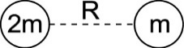 （Ｄ） 。

- 在鏈球比賽中，選手站在圖(一)中之O點，以順時鐘方向快速旋轉拋擲鏈球，如圖(二)所示。則他在鏈球到達圖(一)中哪一個位置放開鏈球，才能讓鏈球飛得遠，又落在有效區域內？
（Ａ）甲 （Ｂ）乙 （Ｃ）丙 （Ｄ）丁。
- 分別以大小相等的三力F₁、F₂、F₃沿不同方向施力於速度不為零的某物體上，且物體移動了相同的水平距離S，則此時F₁、F₂、F₃三力作功的大小順序為：
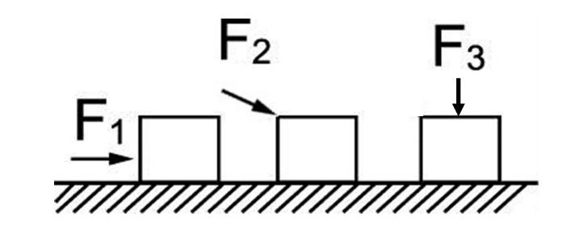
（Ａ）F₁＝F₂＝F₃ （Ｂ）F₁＞F₂＞F₃ （Ｃ）F₁＜F₂＜F₃ （Ｄ）F₃＞F₁＞F₂。
- 以10牛頓的水平推力，使100公斤重的物體在水平面上前進2公尺，請問施力對物體作功多少焦耳？
（Ａ）20 （Ｂ）200 （Ｃ）1000 （Ｄ）2000。
- 如附圖，一力F＝3 N，沿水平方向作用於5公斤重之靜止物體，在5秒內物體沿水平方向移動了10公尺，則此力對物體之功率是多少？
（Ａ）6 W （Ｂ）10W （Ｃ）30W （Ｄ）98W。
- 甲、乙兩起重機分別將100 kg的磚頭，等速由地面吊至20公尺高的鷹架上，若甲費時4秒，乙費時10秒，則兩起重機作功(W)與功率(P)的大小關係為何？
（Ａ）W_{甲}＝W_{乙}；P_{甲}＝P_{乙} （Ｂ）W_{甲}＞W_{乙}；P_{甲}＞P_{乙}
（Ｃ）W_{甲}＝W_{乙}；P_{甲}＞P_{乙} （Ｄ） W_{甲}＞W_{乙}；P_{甲}＝P_{乙}。
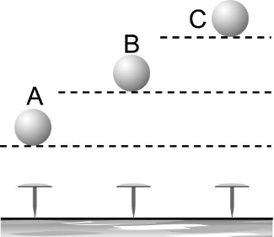
- 質料、大小相同的鐵球，由不同高度落下如附圖所示，何者將鐵釘打入較深呢？
（Ａ）A （Ｂ）B （Ｃ）C （Ｄ）一樣深。
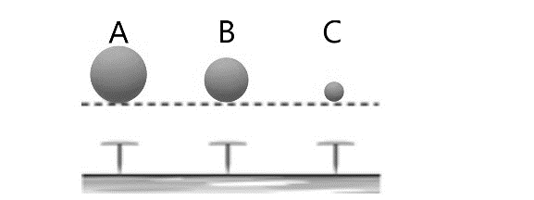
- 質料相同的鐵球，由離地高度落下如附圖所示，何者可以對鐵釘做的功比較大？
（Ａ）A （Ｂ）B （Ｃ）C （Ｄ）一樣深。
- 卡車和機車在水平道路上行駛，且兩車保持相同距離，此時兩車之能量大小關係為何？
（Ａ）位能：卡車＞機車 （Ｂ）動能：卡車＞機車
（Ｃ）位能：卡車＜機車 （Ｄ）動能：卡車＜機車。
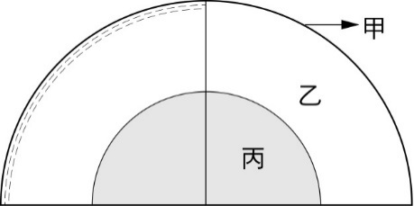
- 附圖(一)彈簧在水平方向沒有受到外力；附圖(二)彈簧受到水平力作用，產生形變。下列敘述何者正確？
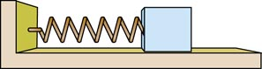 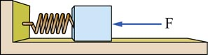
圖(一) 圖(二)
（Ａ）彈簧在圖(一)雖沒有受到水平外力，仍具有彈力位能
（Ｂ）彈簧由圖(一)→圖(二)的過程中，彈力位能變大
（Ｃ）彈簧由圖(一)→圖(二)的過程中，彈簧的動能和彈力位能均相等
（Ｄ）彈簧由圖(一)→圖(二)的過程中，彈簧的總能量維持定值。
- 右圖為固體地球構造分層示意圖，主要分成甲、乙、丙三層，請問此圖的分層是按照下列何種性質來區分的？
（Ａ）聲納探測 （Ｂ）鑽井探測
（Ｃ）分析地震波性質 （Ｄ）分析溫度與壓力的改變。
- 承上題，甲、乙、丙三層何者密度最大？
（Ａ）甲 （Ｂ）乙 （Ｃ）丙 （Ｄ）三者一樣大。
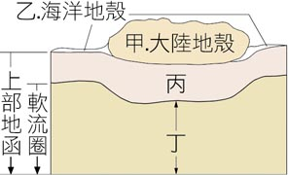
- 右圖為固體地球一部分結構，下列敘述何者正確？
（Ａ）丁的可塑性比丙大
（Ｂ）甲、乙、丙均屬於地殼
（Ｃ）甲、乙、丙、丁合稱為岩石圈
（Ｄ）丁屬於地核的上層，成分應是鐵、鎳等金屬。
- 韋格納的大陸漂移學說可以解釋下列何者？
（Ａ）中洋脊的產生 （Ｂ）大型陸生生物的化石分布
（Ｃ）大陸漂移的動力來源 （Ｄ）盤古大陸為何分裂
- 板塊構造學說主要是解釋火山、地震、巨大褶皺山脈等的形成。「板塊」是指地球中的哪一個部分？
（Ａ）地殼 （Ｂ）地函 （Ｃ）岩石圈 （Ｄ）軟流圈。
- 下列關於聚合性板塊邊界的敘述，何者正確？
（Ａ）板塊受力擠壓後一定會抬升產生山脈 （Ｂ）附近完全無火山活動
（Ｃ）此處應是地函熱對流上升處 （Ｄ）馬里亞納海溝屬於此種邊界。
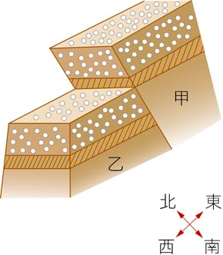
- 板塊的運動無法完全地解釋下列哪一種現象？
（Ａ）米侖斷層的活動 （Ｂ）火山帶的分布
（Ｃ）太魯閣的褶皺地層 （Ｄ） 花蓮港的泥沙淤積
- 附圖為某地區地層斷裂產生位移情形的示意圖。圖中甲、乙分別為斷裂後所形成之岩塊，則下列敘述何者最正確？
（Ａ）此斷層是由張力作用所造成
（Ｂ）甲為斷層面下方的岩層
（Ｃ）此種斷層稱為正斷層
（Ｄ）若原先地表有一河流由東向西流，則斷層處易形成瀑布
- 下列有關地殼變動與地質構造的敘述，何者正確？
（Ａ）褶皺主要出現於張裂性板塊邊界 （Ｂ） 岩層斷裂後即稱為斷層
（Ｃ）地震主要出現在錯動型板塊邊界 （Ｄ） 聚合性板塊邊界的斷層以逆斷層為主
- 台灣本島地貌多變，地形變化大，造成此現象的原因，下列何者正確？
（Ａ）年均溫0℃，岩石因溫度變化劇烈而破裂（Ｂ）位於張裂性板塊邊界，如花東縱谷
（Ｃ）與亞洲大陸年紀相當，長年侵蝕導致 （Ｄ）降雨量大且集中，侵蝕作用旺盛。
- 下列有關化石的敘述，何者正確？
（Ａ）如果環境適當，生物的遺體、足跡甚至糞便都可能形成化石
（Ｂ）化石紀錄中可以發現，大部分生物的分布均勻散佈在各地層中
（Ｃ）最適合尋找化石的位置是張裂性板塊邊界
（Ｄ）地球上所有曾經出現過的生物都留下了化石。
- 關於判斷地質事件的先後順序，下列敘述何者正確？
（Ａ）火成岩必發生於沉積作用之前
（Ｂ）遠離地表的岩層形成年代較近
（Ｃ）斷層一定發生在褶皺產生之前
（Ｄ）若受板塊運動推擠產生褶皺，有可能使地質發生倒轉現象。
第二部份：歷屆會考題（第31～40題，共20分）
- 在無摩擦力的水平桌面上推動木塊，記錄下甲、乙、丙三組實驗中木塊的質量（kg）、推動木塊的水平外力大小（N）、木塊的加速度大小（m／s²）於附表，根據表中數值，推測下列選項中X、Y、Z所代表的物理量，哪一個合理？
（Ａ）X：水平外力大小，Y：質量，Z：加速度大小
（Ｂ）X：水平外力大小，Y：加速度大小，Z：質量
（Ｃ）X：質量，Y：水平外力大小，Z：加速度大小
（Ｄ）X：質量，Y：加速度大小，Z：水平外力大小
- 如下圖所示，將五個完全相同的木塊以細線連接，再以固定的水平力F拉動木塊，使五個木塊以相同速度在無摩擦力的水平桌面上作直線運動。剛開始五個木塊的加速度大小同為2 m／s²，一段時間後，將某一位置的細線剪斷，已知剪斷後仍被相同的水平力F拉動的木塊其加速度變為2.5 m／s²，若忽略細線質量，則剪斷細線的位置，應是圖上 P、Q、R、S哪一個位置？
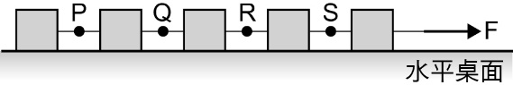
（Ａ） P （Ｂ） Q （Ｃ） R （Ｄ） S
- 瑋瑋推著娃娃車，她施予娃娃車的作用力和娃娃車給他的反作用力，兩力大小相同，卻無法互相抵銷，其主要原因與作用力和反作用力的何種性質有關？
（Ａ）兩者不是作用在同一物體上 （Ｂ）兩者作用在同一直線上
（Ｃ）兩者同時產生，同時消失 （Ｄ）兩者方向不同

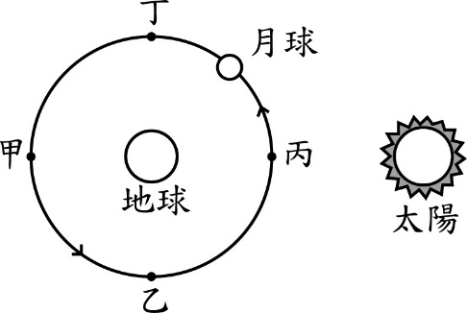
- 附圖為太陽、地球、月球相對位置示意圖。假設太陽、地球、月球在運行過程中皆位於同一平面上，月球位於圖中何處時，太陽受到地球的萬有引力作用方向及月球受到地球的萬有引力作用方向相反？
（Ａ）甲 （Ｂ）乙 （Ｃ）丙 （Ｄ）丁
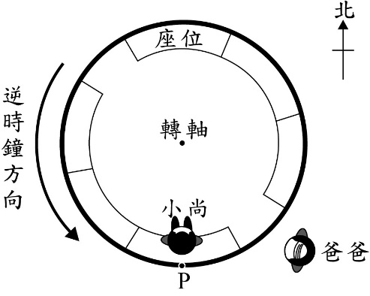
- 在某科學館中，有一座大型機器，其俯視示意圖如右圖所示，當它運轉時可使搭乘者作逆時鐘的水平等速率圓周運動。小尚手中握球搭乘此機器經過P點的瞬間，鬆手使小球由高處自由落下，則此時靜止站在機器旁的爸爸，在小球落下的瞬間，會看到小球在水平方向沿著哪一個方向運動？
（Ａ）東 （Ｂ）南 （Ｃ）西 （Ｄ）北
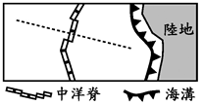
- 甲、乙兩個金屬球的質量分別為10 kg、5 kg，將甲、乙移至相同高度，並且同時由靜止釋放，讓它們作自由落體運動，經過2秒鐘，兩者均尚未落地，此瞬間甲、乙的動能分別為K_{甲}、K_{乙}，甲、乙相對於水平地面的重力位能分別為
U_{甲}、U_{乙}，若忽略空氣阻力，則下列關係式何者正確？
（Ａ）K_{甲}＝K_{乙}，U_{甲}＝U_{乙} （Ｂ）K_{甲}＞K_{乙}，U_{甲}＜U_{乙}
（Ｃ）K_{甲}＞K_{乙}，U_{甲}＝U_{乙} （Ｄ）K_{甲}＞K_{乙}，U_{甲}＞U_{乙}
- 附圖是海洋研究船航行區域的板塊邊界示意圖，虛線表示某日研究船航行的路線，已知當日研究船在甲、乙、丙三地採樣並測得其海洋地殼形成的時間分別為8百萬年前、17百萬年前、40百萬年前。若此中洋脊兩側張裂的速率相同，下列有關三地與板塊邊界距離遠近的
比較關係，何者最合理？
（Ａ）與海溝距離必為甲＞乙＞丙 （Ｂ）與海溝距離必為甲＜乙＜丙
（Ｃ）與中洋脊距離必為甲＞乙＞丙 （Ｄ）與中洋脊距離必為甲＜乙＜丙
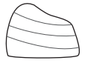
- 大瀚在整理野外記錄的地質資料，右圖是根據資料用鉛筆初步繪製但尚未完成的地層剖面示意圖。此外，資料上還記載著該地層同時存在斷層與岩脈，且由斷層與岩脈的關係可知剖面中的岩脈是在斷層活動之後才形成。若岩脈以灰色表示，斷層以粗黑實線表示，則完成後的示意圖最接近下列何者？
（Ａ） 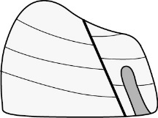（Ｂ） 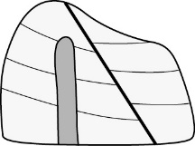 （Ｃ） 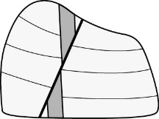 （Ｄ） 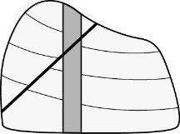
- 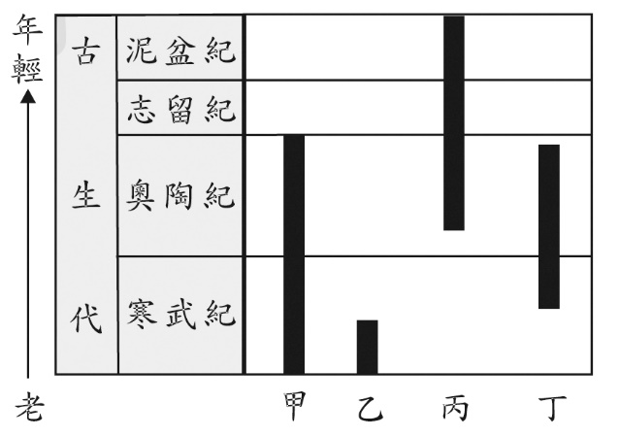三葉蟲有許多不同的種類，下圖甲、乙、丙、丁四種三葉蟲的生存年代，圖中黑色長條代表該三葉蟲生存的地質年代範圍。若有某地層是在寒武紀時沉積形成，且含有三葉蟲化石，則下列對此地層的推論何者最合理？
（Ａ）只會有甲種的三葉蟲化石
（Ｂ）只會有乙種的三葉蟲化石
（Ｃ）不會有丙種的三葉蟲化石
（Ｄ）不會有丁種的三葉蟲化石
紀為代之下更細分的年代單位
- 表(一)是某國家甲、乙兩座核電廠的自動停機安全數值，當地震發生造成核電廠的地動加速度超過表中的安全數值時，部分機具便會自動停止運轉。表(二)是該國家所使用的震度與地動加速度的對照表。已知某次地震，甲、乙都因超過安全數值而停止運轉，下列何者最有可能是該次地震在甲、乙造成的震度？
（Ａ）甲：3級；乙：4級 （Ｂ）甲：4級；乙：5級
（Ｃ）甲：5級；乙：5級 （Ｄ）甲：6級；乙：6級
表(一)
核電廠  代號 | 自動停機  安全數值（gal）
甲 | 150
乙 | 260

地動加速度，是表示地表搖晃程度的一種方式，單位為gal
表(二)
震度分級 | 地動加速度（gal）
0 | 0.8以下
1 | 0.8～2.5
2 | 2.5～8.0
3 | 8～25
4 | 25～80
5 | 80～250
6 | 250～400
7 | 400以上

第三部份：實驗與題組（第～題，共分）
題組一
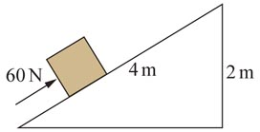
如附圖所示，斜面長4 m、高2 m，沿斜面方向施力60牛頓，將10仟克重的靜止物體，在5秒內自底部推至頂端，設重力加速度為9.8 m／s²
- 請問施力在這段期間，對物體所作的功率為多少瓦特？
（Ａ）$\frac{60 × 2}{5}$ （Ｂ）$\frac{60 × 4}{5}$
（Ｃ）$\frac{10 × 9.8 × 2}{5}$ （Ｄ）$\frac{10 × 9.8 × 4}{5}$
- 承上題，當該物體移動到頂端，相較於在底部的時候增加了多少重力位能？
（Ａ）60 × 2 （Ｂ）60 × 4 （Ｃ）10 × 9.8 × 2 （Ｄ）10 × 9.8 × 4
- 承上題，判斷該物體從底部到頂端的運動情形與接觸面情形，下列敘述何者正確？
（Ａ）無論接觸面性質如何，必為等速度運動
（Ｂ）無論接觸面性質如何，必為等加速度運動
（Ｃ）如接觸面為粗糙平面，必為等速度運動
（Ｄ）如接觸面為光滑平面，必為等加速度運動
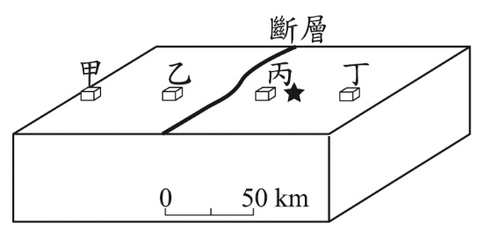
題組二 請閱讀下列敘述後，回答53～54題：
右圖為某地的斷層與地震測站示意圖，★代表某次地震
發生時的震央位置，粗黑線則是地震後地表發現的斷層破
裂位置，甲、乙、丙、丁為四個地震測站。已知此四個地
震測站與震央皆位於同一直線上，且地震發生時，四個地
震測站中有三個地震測站感受到明顯搖晃，而另一個地震
測站雖有儀器紀錄，但搖晃程度很小。
- 若將此次地震的規模與震度資訊繪製成表格，則下列表格中的紀錄何者最合理？
- 為了解斷層在地下的分布與震源位置，將甲、乙、丙、丁四個測站的地下構造繪製在右圖的剖面示意圖上，下列關於斷層分布與震源位置的示意圖，何者最合理？
（Ａ） （Ｂ）
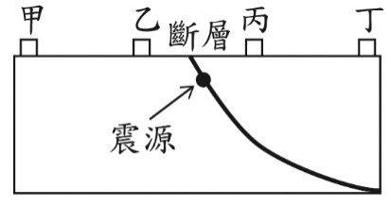 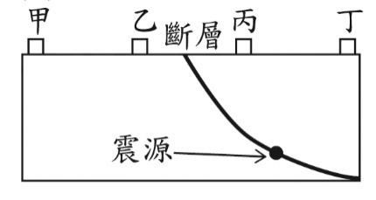
（Ｃ） （Ｄ）
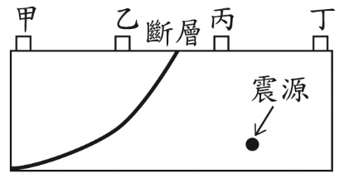 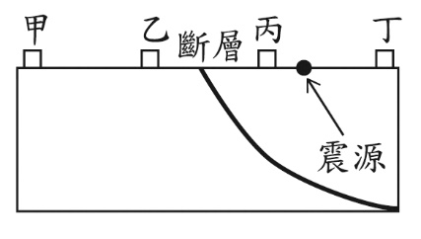
背面還有手寫題喔！
宜昌國中108學年度第1學期第2次段考 9年級自然科手寫卷
請以黑筆，直接在本卷書寫下列題目的答案，違者不予計分。 |  | 命題教師：陳威達
 | 班級： 座號： 姓名：
第四部份：手寫題，共10分。
常用物理性質與符號：
質量(m)，重量(W)，力(F)，時間(t)，位移(S)，高度(h)，加速度(a)，重力加速度(g)，初速度(V₀)，末速度(V₁)，重力位能(U)，動能(K)，功(W)，功率(P)
- 請以符號寫出牛頓第二運動定律的關係式。(2分)

- 請以符號寫出外力沿外力方向位移作功的關係式。(2分)

- 請以符號寫出功率的定義公式。(2分)

- 請以符號寫出重力位能的定義公式。(2分)

- 請以符號寫出動能的定義公式。(2分)

第四部份：加分挑戰題，共10分。
- 請以「外力對物體作功導致動能變化」的觀念，證明V₁² =V₀²+2aS (4分)

- 請以自然課本第1冊至今所學到的或生活中所涉及的現象、作用機制等，舉2個例子，說明除了位能動能可以互換之外，其他能量形式轉換的具體情形。(6分，註1：力學能互換的實例說明僅2分。註2，例如：○○能藉由□□現象轉換成△△能)

宜昌國中108學年度第1學期第2次段考 9年級自然科
答案
1 | 2 | 3 | 4 | 5
A | D | B | C | B
6 | 7 | 8 | 9 | 10
B | C | C | B | C
11 | 12 | 13 | 14 | 15
B | A | A | C | C
16 | 17 | 18 | 19 | 20
A | B | B | C | C
21 | 22 | 23 | 24 | 25
A | B | C | D | D
26 | 27 | 28 | 29 | 30
D | D | D | A | D
31 | 32 | 33 | 34 | 35
C | A | A | A | A
36 | 37 | 38 | 39 | 40
D | D | D | C | D
41 | 42 | 43 | 44 | 45
B | C | D | A | B
加分題參考答案與建議給分
- F×S＝K₁－K₀ …1分
m×a×S＝1/2 mV₁²－1/2 mV₁² … 1分
a×S＝1/2V₁²－1/2V₁² … 1分
V₁² =V₀²+2aS … 1分
- 每個例子三分，如：太陽光的光能可藉由光合作用轉換成化學能儲存於葡萄糖分子中、電能藉由電燈的構造轉換成光能等，轉換機制不用詳細說明，點到即可。

